民办职业培训学校设立、分立、合并、变更及终止审批办事指南

一、事项名称：民办职业培训学校设立、分立、合并、变更及终止审批
二、办理依据：《中华人民共和国民办教育促进法》（2002年12月28日主席令第80号，2013年6月29日予以修改）第十一条：……举办实施以职业技能为主的职业资格培训、职业技能培训的民办学校，由县级以上人民政府劳动和社会保障行政部门按照国家规定的权限审批，并抄送同级教育行政部门备案。第五十三条：民办学校的分立、合并，在进行财务清算后，由学校理事会或者董事会报审批机关批准。第五十四条：民办学校举办者的变更，须由举办者提出，在进行财务清算后，经学校理事会或者董事会同意，报审批机关核准。第五十五条：民办学校名称、层次、类别的变更，由学校理事会或者董事会报审批机关批准。
三、行使层级：县级
四、事项类型：行政许可
五、办件类型：承诺件
六、服务对象：机构
七、受理窗口：双牌县人力资源和社会保障局
八、实施单位：双牌县人力资源和社会保障局
九、受理条件：
1、符合国家法律、法规和政策规定的基本条件，符合区域内民办职业培训机构的宏观规划，有健全的管理制度；
2、申请举办民办职业培训机构的个人无违规办学经历；
3、有明确的名称、组织机构和章程；
4、应达到湘人社发〔2014〕48号文件（附件1）规定的民办职业培训机构设置基本标准。

十、所需材料
序号 | 材料名称 | 材料类型 | 份数 | 来源渠道 | 材料形式 | 提交方式
1 | 湖南省民办职业培训机构设立审批表 | 原件 | 1 | 自备 | 纸质、电子 | 网上现场都可提交
2 | 名称预先核准通知书 | 原件和复印件 | 1 | 政府部门核发 | 纸质、电子 | 网上现场都可提交
3 | 举办者的基本情况、办学可行性报告及相关证明材料 | 原件 | 1 | 自备 | 纸质、电子 | 网上现场都可提交
4 | 验资报告、资产评估报告 | 原件 | 1 | 自备 | 纸质、电子 | 网上现场都可提交
5 | 民办职业培训机构法定代表人、校长、主要行政负责人及教师、财会人员相关资格证明材料、教职工人员花名册、劳动合同 | 原件 | 1 | 其他 | 纸质、电子 | 网上现场都可提交
6 | 民办职业培训机构章程和各项管理制度 | 原件 | 1 | 自备 | 纸质、电子 | 网上现场都可提交
7 | 民办职业培训机构的发展规划，教学计划，教学大纲和相应的培训材料 | 原件 | 1 | 自备 | 纸质、电子 | 网上现场都可提交
8 | 办公、教学、实训和食宿场地的设施、设备的有效证明文件 | 原件 | 1 | 自备 | 纸质、电子 | 网上现场都可提交
9 | 党建工作情况材料 | 原件 | 1 | 自备 | 纸质、电子 | 网上现场都可提交
10 | 《授权委托书》《行政许可申办信用承诺书》 | 原件 | 1 | 自备 | 纸质、电子 | 网上现场都可提交
十一、表格及样表下载：
空表下载：是，见附表
十二、办理说明：申请材料齐全、真实
十三、承诺办结时限：25个工作日
十四、法定时限：90个工作日
十五、是否收费：不收费
十六、收费依据：无
十七、咨询方式和监督方式
咨询电话：0746-7723776
监督投诉电话： 0746-12345
十八、办理流程：
办理过程：
办理过程 | 办理环节 | 办理人员 | 办理时限 | 审批标准 | 办理结果
 | 受理 | 窗口工作人员 | 1个工作日 | 资料齐全、符合法定形式 | 受理通知书
 | 初审 | 经办人 | 2个工作日 | 符合法定条件
 | 复审 | 经办人 | 2个工作日 | 符合法定条件
 | 决定 | 分管领导 | 10个工作日 | 符合法定条件
 | 办结告知 | 经办人 | 10个工作日 | 符合法定条件
办事现场次数：2次

办理流程图：
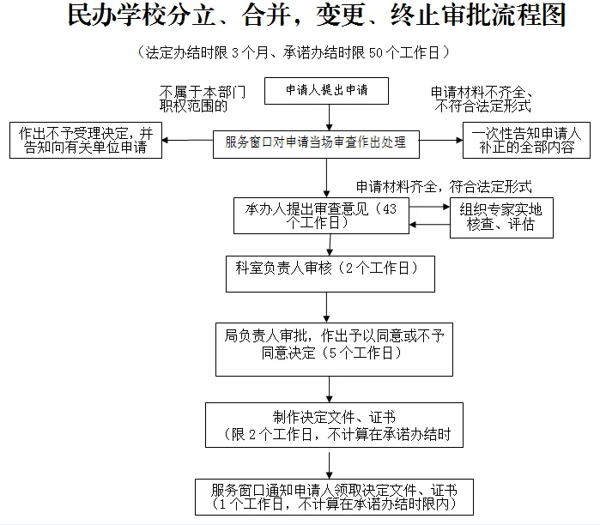

十九、办理时间和办理地址
办理时间：法定工作日 上午8:00-12:00，下午14:30-17:30
办理地址：双牌县双电西路26号政务中心二楼人社服务窗口

湖南省民办职业培训机构设立审批表
申请单位（个人） 张三
培训机构名称 XXX挖掘学校
申 请 日 期 2015 年 9 月 15 日

湖南省人力资源和社会保障厅制

填表说明
1．本表一式二份，申请单位（个人）、审批机关各一份；
2．呈报本表时，须附申办职业（工种）的培训计划、培训大纲及所选用的教材；
3．本表中“机构名称”，是指由审批机关按照规范民办职业培训机构名称要求所确定的名称，由审批机关负责填写；
4．本表一律用电脑打印或用钢笔、毛笔填写，字迹清楚、工整，如填写内容较多，可另加A4纸的附页。

信用承诺

本表所填各种数据和申报材材料的各种信息是经过认真核算的，真实客观、有效地反映了我们的情况和意见。

填报人（签名） 张三
法定代表人（签名） 张三 2015年 9 月 15 日

申请单位（个人） |  | 张三
详细地址 |  | 白牙市镇XXX厂
邮政编码 |  | 425900 |  | 办公电话 | 4212XXX
电子信箱 |  | 35214XX@qq.com |  | 传 真 | 4212XXX
网 址 |  | WWW.DAGF.COM
申 请 内 容
培训对象 |  | 城镇失业人员，待就业人员
培训规模 |  | 300人/年
培训形式 |  | 理论、实操
培训职业工种或专业 | 培训职业(工种)或专业 |  | 培训目标 | 培训时限 | 所选用教材
 | 挖机理论 |  | 300人 | 240小时

举办者、董事会（理事会）成员情况
举办者 | 单 位 名 称 |  | 地 址 |  |  | 法人代表 |  | 联系电话
 | XXX厂 |  | XXX厂 |  |  | 张三 |  | 139XXX
 | 姓 名 | 身份证号 | 电话(宅) | 手机 |  | 住址
 | 张三 | 4311XXXX | 4212XX | 139XXX |  | XXX厂
董  理  事会成员 | 李四 | 4311XXXX | 4212XX | 139XXX |  | XXX厂
校长（主任）等管理人员情况
校长 | 姓 名 | 身份证号 | 电话(宅) | 手机 |  | 学历 | 专（兼）职
 | 王五 | 4311XXXX | 4212XX | 139XXX |  | 本科 | 专职
管理人员 | 姓 名 | 岗 位 | 职称（资格等级） |  | 文化程度 |  | 专（兼）职
 | 王五 | 4311XXXX | 4212XX |  | 139XXX |  | 本科

教师情况
教师总数 |  | 20人。其中，专职教师： 10 人，兼职教师： 10 人
专  业  理  论  课  教  师 | 姓 名 | 文化程度 | 专业技术职务  (职业资格等级) | 教龄、职业  (专业)工龄 | 承担课程 | 专(兼)职
 | 唐琪 | 本科 | 高级 | 30 | 理论教学 | 专职
实  习  指  导  教  师 | 李大 | 本科 | 高级 | 30 | 实操 | 专职

培训场地及设施
场地情况 | 形式 | 总使用面积（m²） |  |  |  | 教室（m²） |  | 实习场地（m²） |  | 工位数（个）
 | 自有 | 200 |  |  |  | 4 |  | 2
 | 租用 | 100 |  |  |  | 4 |  | 2
培  训  仪  器  设  备 | 挖机5台、推土机4台
实  习  设  备  设  施 | 挖机5台、推土机4台
办  学  经  费  来  源 | 自筹
开办资金数额（万元） |  |  |  | 200万元
验资单位 |  |  |  | XXXX会计中心
办
学
管
理
制
度
人社审批部门意  见 | 公 章  年 月 日
省人社厅备案  意  见 | 公 章  年 月 日
批准文号 |  |  | （ ）人社函[ ] 号
批准机构名称
许可证编号 |  |  | 人社民 号
有效期 |  |  | 自 年 月 日至 年 月 日止
领证人签字 |  |  |  |  | 领证日期 |  |  |  | 发证人签字
备 注

